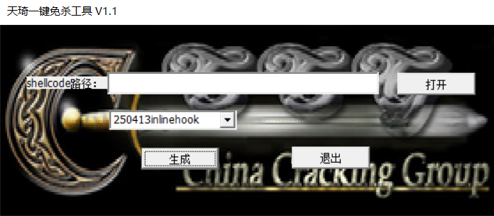

一键免杀，经过测试可过360，火绒，管家。加扣扣群：963625576

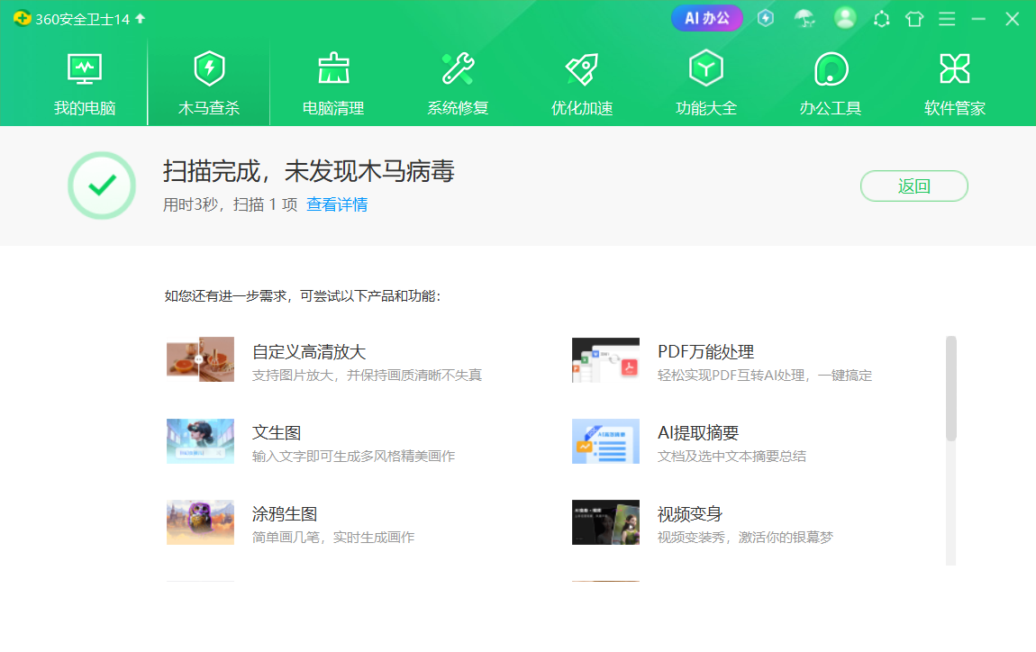

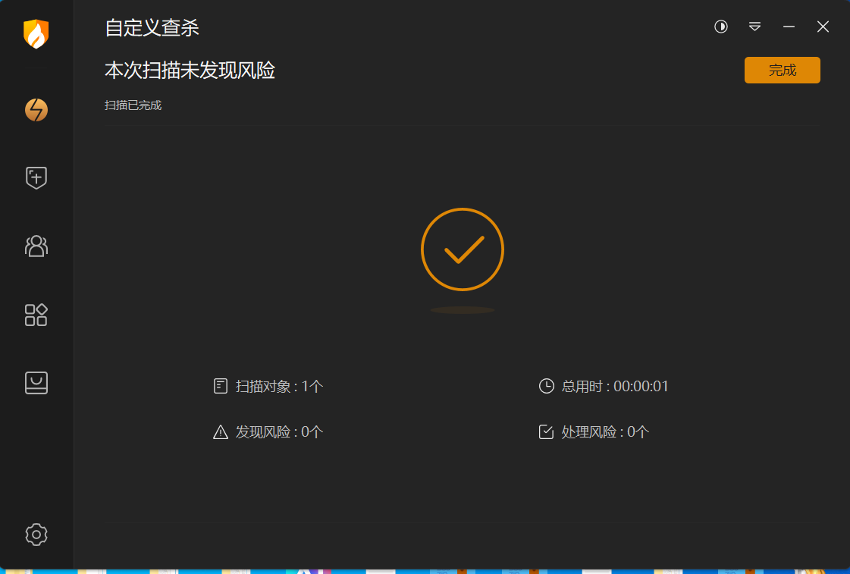

一键免杀，经过测试可过360，火绒，管家。加扣扣群：963625576